- Calcule el IVA (19%) de las ventas y genere un reporte con el siguiente formato:
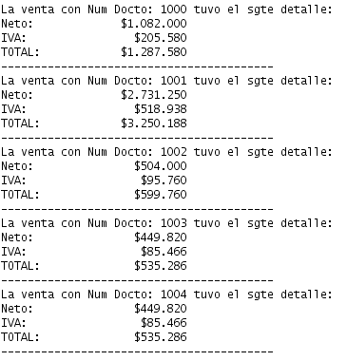
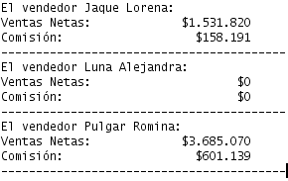
- Calcule un 5% de comisión sobre las ventas netas de todos los meses por cada vendedor y genere un reporte como el siguiente:
- Calcule el sueldo líquido de cada empleado usando las siguientes fórmulas:

Base Imponible = Sueldo Base + Comisión
AFP = 10% de la Base Imponible
Salud = 7% de la Base Imponible
Descuentos = AFP + Salud
Sueldo Líquido = Base Imponible - Descuentos




